PROJET TUTORÉ N°3 · LICENCE BIM-CVC · LYCÉE RASPAIL – CNAM
EHPAD La Bassée – Point d'avancement
17 octobre 2026 · Allan · Mouhamed · Yann · Noah

En un coup d'œil
Sujet | État | En une ligne
Familles CVC | FAIT | 21 familles Revit faites (CTA, PAC, chaudières, ballons, socles…)
Implantation des équipements | FAIT | 5 CTA en toiture sur socles, chaufferie et local PAC, rideau d'air
Réseaux de ventilation | FAIT | Calculés (Excel) puis tracés dans Revit : 94 gaines, 637 m
Nomenclature Revit | FAIT | « CVC - Nomenclature des équipements » + Excel complet
Détection de conflits | EN COURS | 226 contacts trouvés : 42 vrais problèmes à corriger
Questions aux profs | EN COURS | 5 questions posées sur le forum du site
Maquette CVC sur ACC | BLOQUÉ | Toujours la licence Cloud Worksharing
Bilan thermique | À FAIRE | ClimaBIM : accès à demander

01 Familles CVC
- 21 familles faites pour Revit 2026 : CTA VIM, PAC géothermiques, chaudières, ballons, échangeur, adoucisseur, vases d'expansion, circulateurs, rideau d'air, socles
- Chaque famille a : ses raccords (air, eau, condensats), ses matériaux, la marque et le modèle du CCTP
- Sur le site : onglet Familles avec une vue 3D de chaque famille, et un onglet pour ajouter les familles trouvées sur internet

02 Implantation des équipements
Équipement | Où | Pourquoi
CTA 1 à 5 | Toiture terrasse (NT1) | Au-dessus de la zone qu'elles servent ; hors panneaux solaires et édicules
Socles CTA | Sous chaque CTA | CCTP § 3.14.1 : pré-socle 5 cm + plots + massif 15 cm
2 chaudières, ballons, échangeur ECS… | Chaufferie RDC | Local prévu par l'architecte, schéma CVC-S-1
2 PAC géothermiques | Local PAC RDC | Sur socles 10 cm + résilient
Rideau d'air | Au-dessus de la porte du sas d'entrée | CCTP § 4.9.1 ; encastré dans le faux plafond

- Sur le site : onglet Implantation (où, pourquoi, sources) et les équipements cliquables dans la 3D du bâtiment

03 Réseaux de ventilation
On a dimensionné puis tracé les réseaux principaux de soufflage et de reprise des 5 CTA (gaines rigides en tôle galvanisée, pas de flexible).
Méthode
- Débits : ceux de notre Excel des débits par local (CCTP + RSDT)
- Tracé : une gaine technique sous chaque CTA, puis les couloirs dans le plénum (60 cm au-dessus du faux plafond)
- Section : vitesse maxi du CCTP § 2.2.5 selon le débit, hauteur 250 à 400 mm pour tenir dans le plénum
- Pertes de charge : Swamee-Jain + 50 % pour les raccords, sur le circuit le plus long

CTA | Débit CCTP | Débit calculé | Gaine départ | Vitesse | Pertes | Gaines
CTA 1 | 2 520 m³/h | 2 520 m³/h | 450 × 300 | 5,2 m/s | 20 Pa | 115 m
CTA 2 | 2 330 m³/h | 2 430 m³/h | 450 × 300 | 5,0 m/s | 19 Pa | 109 m
CTA 3 | 1 170 m³/h | 1 170 m³/h | 300 × 250 | 4,3 m/s | 23 Pa | 66 m
CTA 4 | 1 170 m³/h | 1 170 m³/h | 300 × 250 | 4,3 m/s | 26 Pa | 60 m
CTA 5 | 8 800 m³/h | 6 123 m³/h | 700 × 400 | 6,1 m/s | 49 Pa | 286 m

- Toutes les gaines respectent la vitesse maxi du CCTP
- CTA 5 : nos débits donnent moins que les 8 800 m³/h du CCTP. Si on garde 8 800, les sections augmentent d'environ 40 %
- Dans Revit : 94 gaines et 58 raccords (soufflage en bleu, reprise en orange) ; 637 m de gaines, 695 m² de tôle
- Sur le site : calque « Gaines de ventilation » dans la 3D, chaque gaine est cliquable (débit, section, vitesse)
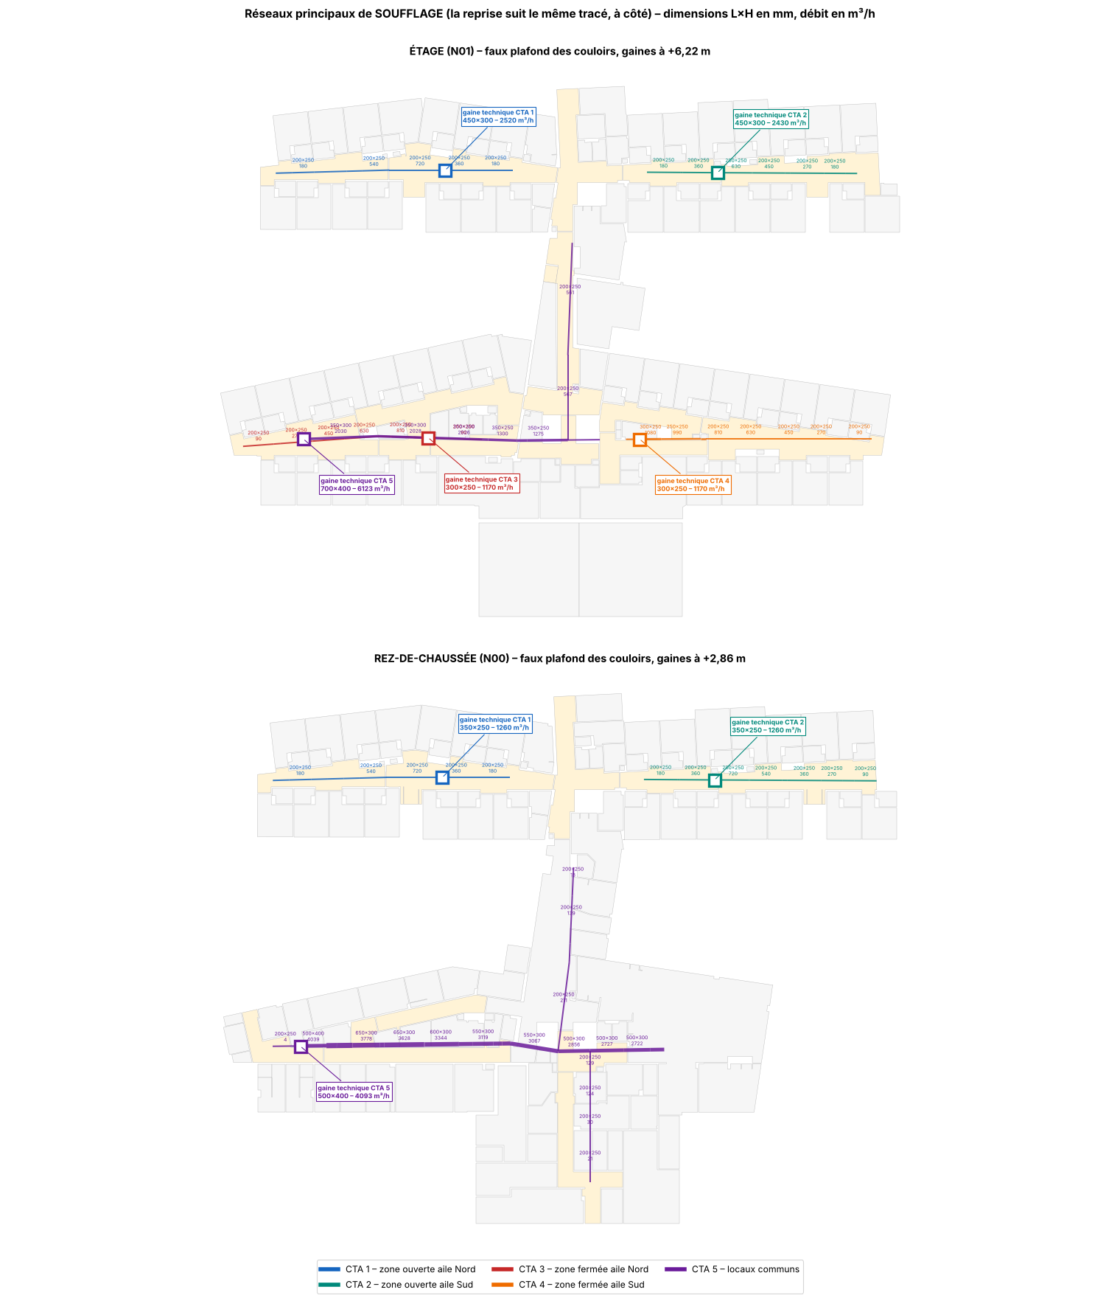
Tracé des réseaux de soufflage (étage et RDC) avec les sections

04 Contrôle de la maquette
Nomenclature des équipements
- Dans Revit : nomenclature « CVC - Nomenclature des équipements » (20 équipements, sans les socles)
- Dans l'Excel : même liste avec les caractéristiques CCTP, la source, le local, les raccords, le socle et ce qui reste à vérifier, plus les quantités de gaines

Détection de conflits (gaines contre archi et structure)
Type | Nombre | État | Ce qu'on fait
Gaine verticale dans un mur | 3 | BLOQUÉ | Déplacer la gaine technique (CTA 3 et CTA 5)
Gaine contre poutre retombante | 19 | BLOQUÉ | Contourner, ou réservation à valider par la structure
Gaine contre dalle | 6 | BLOQUÉ | Dévoyer l'antenne de la CTA 5 au RDC
Gaine contre poutre (quelques cm) | 14 | EN COURS | Descendre les gaines d'environ 10 cm
Trémies des gaines verticales | 24 | FAIT | Normal : trémies à réserver
Traversées de voiles béton | 54 | FAIT | Normal : réservations à demander
Traversées de cloisons | 106 | FAIT | Normal : percements + calfeutrements

- Rideau d'air : il touchait le faux plafond du sas. On l'a encastré (réservation + trappe à demander)
- Gaines entre elles : 47 contacts, surtout aux pieds des gaines techniques (raccords à finir) et là où soufflage et reprise se croisent

05 Questions posées aux profs
N° | Question (forum du site)
1 | Rideau d'air : quelle taille de porte est la bonne (CCTP 1,80 × 2,00 m, plan 2,90 × 2,30 m) ?
2 | Chaudières : socle béton ou fixation murale ?
3 | Il nous manque les plans de toiture CVC 03 et DSF 03
4 | 2 PAC dans le local PAC de 5,2 m² : ça suffit ?
5 | Nos emplacements de CTA en toiture vous conviennent ?

06 Ce qui bloque
Problème | État | Pourquoi | Ce qu'on fait
Maquette CVC sur ACC | BLOQUÉ | Pas de licence Cloud Worksharing | En attente de M. Duport
Bilan thermique | BLOQUÉ | Pas d'accès à ClimaBIM | Accès à demander
Plans de toiture | EN COURS | CVC 03 et DSF 03 absents du DCE | Question posée

07 La suite
N° | Action | Dépend de
1 | Corriger les 42 conflits (gaines techniques, poutres, dalle) | —
2 | Finir les raccords aux pieds des gaines techniques | —
3 | Liste des réservations et trémies pour le lot GO | Conflits corrigés
4 | Bouches de soufflage et de reprise dans les chambres et locaux | —
5 | Débit CTA 5 : garder 8 800 m³/h ou nos débits ? | Réponse des profs
6 | Bilan thermique avec ClimaBIM | Accès ClimaBIM

08 Fichiers créés
Fichier | Où | Contenu
EXE_RSP_CVC_MNT_v2.rvt | Maquette Revit | Équipements, gaines, nomenclature
EHPAD_Dimensionnement_Gaines.xlsx | Site · Documents | Calcul des gaines tronçon par tronçon
EHPAD_Nomenclature_Equipements_Conflits.xlsx | Site · Documents | Équipements, quantités de gaines, conflits
reseaux.png | Site · Documents | Plan des réseaux de soufflage
21 familles .rfa | OneDrive · ephad/Familles | Familles CVC

